**Uzaktan Algılamada Kontrolsüz Değişim Belirleme**

**Mustafa Hayri Kesikoğlu1,*, Ümit Haluk Atasever1, Coşkun Özkan1**

*1 Erciyes Üniversitesi, Mühendislik Fakültesi, Harita Mühendisliği Bölümü, 38039, Kayseri.*

*Özet*

*Bu çalışmada uzaktan algılama yöntemiyle elde edilmiş 2010 ve 2011 yılının aynı dönemine ait Landsat 7 uydu görüntüleri kullanılarak, Adana ilinin belirli bir bölümünde meydana gelen arazi örtüsü değişimi belirlenmiştir. Bu işlem gerçekleştirilirken zenginleştirme yaklaşımı yolu izlenilerek,, değişim belirleme tekniklerinden olan “Görüntü Farklılığı Yöntemi” ve daha sonra da elde edilen fark görüntüsüne “Temel Bileşen Analizi yöntemi uygulanmıştır. Değişim olan ve olmayan bölgelerin tespit edilebilmesi için ise K-Ortalama Kümeleme yöntemi ile görüntü iki sınıfa ayrılmıştır. Bu işlemleri gerçekleştirebilmek için öncelikle görüntüden görüntüye registrasyon (çakıştırma, kayıt) işlemi gerçekleştirilerek görüntüler birbirlerine refere edilmiştir. Ardından elde edilen tek kanallı (gray scale) fark görüntüsü, birbirleriyle üst üste çakışmayan 3 x 3‘lük bloklar halinde bölünmüş ve temel bileşen analizi yöntemiyle öz vektör uzayı elde edilmiş ve buradan da temel bileşenlere ulaşılmıştır. Son olarak temel bileşenlerden oluşan özellik vektör uzayı, k-ortalama kümeleme yöntemiyle iki(2) sınıfa ayrılarak değişim belirleme işlemi gerçekleştirilmiştir. Yapılan bu analiz sonucunda çalışma alanının %8.83’lük kısmında değişim meydana geldiği, %91.17’lik kısmında ise herhangi bir değişim oluşmadığı tespit edilmiştir.*

Anahtar Sözcükler

Otomatik Değişim Belirleme, Uzaktan Algılama, Görüntü Farklılığı, Temel Bileşenler Analizi, k-ortalama Kümeleme

1. Giriş

Yeryüzünü gözlemleme amaçlı kullanılan uydulardan elde edilen uzaktan algılama verileri kullanılarak bitki örtüsü dağılımı ve sınıflandırılması, orman tür çeşitliliği tespiti, jeolojik yapının belirlenmesi, jeotermal alanların araştırılması, tarımsal amaçlı arazi kullanımının belirlenmesi, sulak alanların tespiti gibi birçok alanda analizler yapılabilmektedir (Sunar ve ark., 2010). Uzaktan algılama veri setleri kullanılarak yapılan en önemli analizlerden bir tanesi de değişim belirleme analizidir. Farklı zamanlarda yapılan gözlemler sonucu, doğada veya herhangi bir nesnenin durumunda meydana gelen farklılıkların belirlenmesi işlemi veya farklı zamanlara ait veri setleri kullanılarak meydana gelen zamansal etkinin niceliğinin belirlenebilmesi kabiliyetidir (Singh, 1989). İnsan nüfusunun hızla artması dünyadaki doğal dengelerin değişmesine büyük ölçüde sebep olmuş, 17. yüzyılda ortaya çıkan sanayi devrimi ise değişim sürecine hız katmıştır. Bu durum yangın, sel, heyelan, deprem vb. doğal afetler sonucu oluşan çevresel değişimlerle küresel ısınma gibi iklimsel değişimleri beraberinde getirmiştir (Koç ve ark., 2005 ). Arazi örtüsü ve arazi kullanımındaki değişimlerin belirlenmesi, doğal afetler öncesi ve sonrasındaki çevresel durumun değerlendirilmesi, kıyı alanları ve sulak alanlarda meydana gelen değişimlerin tespiti gibi büyük alanlarda yapılan çalışmalarda, klasik yersel ölçme metodlarıyla yapıldığı takdirde aylarca sürecek olan ölçümlerin çok kısa sürelerde bitirilmesi mümkün hale gelmiştir. Bu anlamda sonuca en hızlı ve ekonomik yoldan ulaşmanın yolu, uzaktan algılamada kullanılan değişim belirleme tekniklerinden yararlanmakla mümkün olabilecektir. Böylece bu teknikler kullanılarak geçmişten günümüze kadar olan değişim hızlı ve etkin bir şekilde belirlenebilmektedir.

Değişim belirlemedeki temel mantık iki veya daha fazla sayıdaki uydu görüntülerinde, aynı coğrafi alana denk gelen yerleri bulmak ve benzer olmayan alanları tespit etmektir (Firouzabadi ve Ghanavati, 2007). Literatürde (Singh, 1989; Coppin ve ark., 2004 ) karşılaşılan birçok değişim belirleme tekniği mevcuttur. Bu değişim belirleme tekniklerini kontrollü ve kontrolsüz değişim belirleme teknikleri olarak iki temel başlık altında toplamak mümkündür. Kontrolsüz değişim belirleme yönteminde, iki farklı zamana ait çok spektrumlu uydu görüntülerinin arazi örtülerinin veya kullanım değişimlerinin başarılı bir şekilde belirlenebildiği tek veya çok bantlı görüntüye dönüştürülmesi esasına dayanır. Kontrollü değişim belirleme yöntemi ise kontrollü sınıflandırma yöntemi mantığıyla çalışır. Bu yöntemde, sınıflandırma eğitimi için uygun eğitim sınıflarına ihtiyaç duyulmaktadır. Kontrollü yaklaşımın arazi örtüsü ve kullanım tipinde meydana gelen değişimin hangi sınıflarda oluştuğunu belirgin bir şekilde tanımlayabilmesi gibi bir avantajı olmasına karşın uygun eğitim setlerinin üretilmesi genellikle daha masraflı ve zordur (Bruzzone ve Pireto, 2000; Pacifici, 2007).

Kontrollü yaklaşımda kullanılan yöntemlere sınıflandırma sonrası karşılaştırma yöntemi (post classification comparison), direkt çok zamanlı veri sınıflandırması (direct multidate classification) gibi yöntemler örnek verilebilir (Frate ve ark., 2004 ve 2005; Schiavon ve ark., 2003). Kontrolsüz değişim belirleme yaklaşımında, farklı zamanlara ait elde edilen görüntülerde meydana gelen değişimin otomatik olarak belirlenmesi tercih edilir. Bu değişim verisi; görüntü farklılığı (image differencing), normalize edilmiş bitki indeksi farklılığı (NDVI), değişim vektör analizi (change vector analyse), temel bileşen analizi (principal component analyse) ve görüntü oranlama (image rationing) metodu gibi yöntemler kullanılarak elde edilebilir (Celik, 2009).

Çoğu kontrolsüz değişim belirleme yaklaşımı görüntü farklılığı yöntemini esas alarak geliştirilmiştir. Görüntü farklılığı yöntemini esas alan metotlar, iyi bir şekilde imge çakıştırması (image registration) yapılmış aynı bölgenin farklı zamanlarına ait görüntülerindeki piksel değerlerinin birbirinden çıkarılıp fark görüntüsünün oluşturulmasına dayanır. Daha sonra fark görüntüsü üzerinde eşikleme (thresholding) analizi yapılarak değişim gerçekleşen alanlar belirlenir. Değişimin gerçekleştiği yerlerdeki gri piksel değerleri yüksek iken değişimin olmadığı yerlerdeki piksel değerleri küçük olarak gözlemlenmektedir (Pacifici, 2007; Celik, 2009). Normalize edilmiş bitki indeksi yöntemi de aynı tarzda karşılaştırma yapmaktadır, fakat spektral bantların direkt kullanımı yerine bitki indeksleri ya da lineer veya lineer olmayan band kombinasyonlarını kullanılır. Değişim vektör analizi, farklı zamanlardaki görüntülerde bulunan her bir piksele ait özellik vektörleri arasındaki farkın alınmasıyla oluşan yeni özellik vektörlerinin elde edilmesi esasına dayanan değişim belirleme yöntemidir (Pacifici, 2007). Yeni oluşan özellik vektörlerinin yönü ve büyüklükleri değişimin ne şekilde gerçekleştiğini göstermektedir (Herold, 2013). Görüntü oranlama yöntemiyle değişim belirleme ise, verilerin piksel piksel oranlanması ile gerçekleştirilir. Bu yöntem görüntü farklarının alınması yöntemi kadar hızlı olmasa da anlaşılması daha kolaydır. Eğer oranlama sonrasında elde edilen değer bire eşitse değişim yok, birden farklı bir değerde ise değişim olduğu anlaşılmaktadır (Coppin ve ark., 2004).

Görüntüler arasındaki değişimi belirleme aşamasında izlenecek işlem adımlarını “çok zamanlı veri sınıflandırması”, “iki bağımsız arazi örtüsü sınıfının karşılaştırılması” ve “görüntü zenginleştirme” olmak üzere üç farklı başlık altında toplamak mümkündür. Çok zamanlı veri sınıflandırmasında, iki veya daha fazla zamana ait birleştirilmiş veri setleri üzerinde tek bir analiz gerçekleştirilir. Sınıflandırma sonrası karşılaştırmada, görüntülerde yapılan bağımsız sınıflandırma işlemi sonrasında elde edilen görüntülerin karşılaştırmalı analiz işlemidir. Zenginleştirme yaklaşımında ise, farklı tarihlere ait görüntülerin bant oranlaması, bant çıkarımı, temel bileşen analizi gibi yöntemlerin matematiksel kombinasyonu kullanılır (Mas, 1999). (Bruzzone ve Prieto, 2000) nun yapmış oldukları çalışmada iki otomatik değişim analizi yaklaşımı önermişlerdir. Bunlardan ilki, farklı görüntülerdeki piksellerin konumsal olarak birbirinden bağımsız olduğu varsayımını esas alan ve tüm değişim belirleme hatalarını maksimize eden bir yaklaşım ortaya koyan Beklentinin Maksimize Edilmesi (Expectation-Maximization) tabanlı karar eşiğinin otomatik seçilmesi yaklaşımıdır. Diğer yaklaşım ise, her bir pikselin komşu piksel ile olan konumsal ilişkisini dikkate alarak değişim görüntüsünü oluşturur. Bu yaklaşım Markov Rastgele Alan (Markov Random Field) yöntemi olarak da bilinir (Celik, 2009).

Bu çalışmada Adana ili bölgesinde meydana gelen arazi örtüsü değişiminin belirlenebilmesi amacıyla aynı bölge için elde edilmiş farklı iki tarihe ait Landsat 5 TM görüntüsü kullanılarak otomatik olarak değişim alanlarının belirlenmesi işlemi gerçekleştirilmiştir. Bu işlemi gerçekleştirirken zenginleştirme yaklaşımı yolu izlenilerek öncelikle kontrolsüz değişim belirleme tekniklerinden olan “Görüntü Farklılığı Yöntemi” ve daha sonra da “Temel Bileşen Analizi ve K-Ortalama Kümeleme” yöntemleri kullanılmış ve değişim olan ve olmayan alanlar belirlenmiştir.

**2. Çalışma Alanı**

Adana, Toros dağlarının güney kısmında yer alan bölgede, Seyhan nehri etrafında şekillenmiştir. Akdeniz’e yaklaşık 160 km' lik kıyısı bulunan Adana, Avrupa'yı Asya'ya bağlayan önemli ulaşım yolları üzerindedir. Yaklaşık yüz ölçümü 17.253 km²  olan ilin doğusunda Osmaniye ve Hatay, kuzeydoğusunda Kahramanmaraş, kuzeyinde Kayseri, kuzeybatısında Niğde, batısında İçel bulunmaktadır (URL-1). Adana ili, özellikle de Çukurova bölümü ülkemizin en önemli tarım alanları arasında yer almaktadır. Bu nedenle bu alanda meydana gelen değişimin belirlenmesi ve düzenli takibi büyük önem arz etmektedir. Bu çalışmada kullanılan 2010 ve 2011 yıllarına ait 30 m çözünürlüklü Landsat uydu görüntüleri, Adana ili şehir merkezi ve Çukurova’nın bir kısmını içine alacak şekilde seçilmiştir. Çalışma alanının haritası ve uydu görüntüsü Şekil 1 ve Şekil 2’de gösterilmektedir.

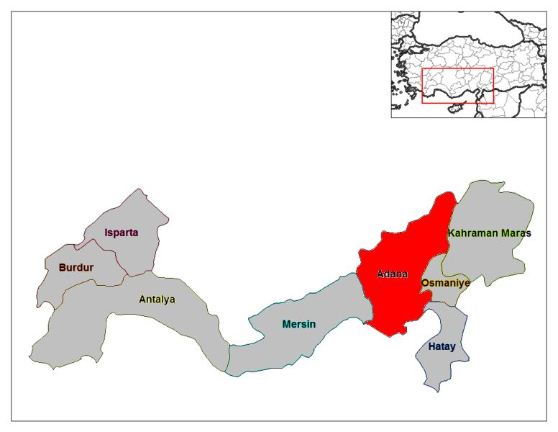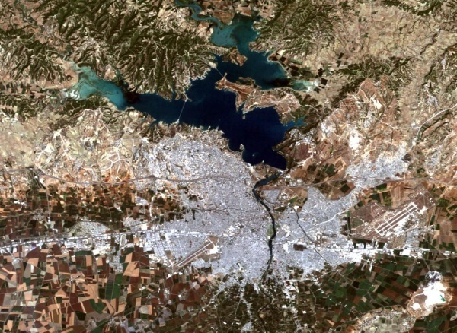

Şekil 1: Çalışma alanı haritası Şekil 2: Landsat 7 Uydu Görüntüsü (2011)

**3. Kullanılan Yöntemler**

**3.1. Temel Bileşen Analizi**

Temel bileşen analizi (TBA), uzaktan algılamada kullanılan temel istatistiksel tekniklerden bir tanesidir. Bu yöntem görüntülerde meydana gelen gürültüyü azaltma, çok bantlı görüntüler arasındaki ilişkileri ortadan kaldırma ya da bantlardaki bilgileri sıkıştırma gibi amaçlarla kullanılmaktadır (James, 2007). TBA, birbirleriyle korelâsyonlu olan görüntü bantları arasındaki ilişkiyi ortadan kaldırılarak temel bileşen adı verilen lineer olarak korelâsyonsuz değişkenler haline getirir. Genellikle temel bileşen sayısı orijinal görüntüdeki değişken sayısından daha azdır.

Temel bileşen dönüşümü, birinci bileşeni mümkün olabildiğince en büyük varyansa sahip olacak şekilde tanımlar. Birbirini takip eden her bir bileşen bir sonraki bileşenle orthogonal (dik) olacak şekilde mümkün olan en büyük varyans değerini alır. Eğer görüntü veri seti normal dağılıma sahip ise, temel bileşenler de birbirlerinden bağımsız (korelasyonsuz) hale gelebileceklerdir (URL-2). Görüntünün bir, iki ve üçüncü bantları en çok bilgiyi taşıyan bantlardır. Birinci temel bileşen diğer bileşenlerle karşılaştırıldığında en yüksek varyansa sahip olan bileşendir ve bundan sonra da en yüksek varyansa sahip olan bileşen ikinci temel bileşendir. Bütün temel bileşenlerin varyans değerleri toplandığında, orijinal veri setinin toplam varyansına eşit olmalıdır (Ricotta, 1999). Birinci temel bileşen albedoyu gösterirken ikinci temel bileşen bitki örtüsünde meydana gelen değişimi ve diğer temel bileşenler de gürültü gibi radyometrik hataları tanımlayabilirler (Eastman, 2006; James, 2007).

Temel bileşen analiz yöntemini matematiksel olarak ifade edecek olursak;

* İlk adım, veriyi merkeze öteleme işlemidir. Bu işlemi gerçekleştirebilmek için öncelikle her bir bant için, o bantta bulunan verilerin ortalaması alınır. Sonrasında banttaki her bir değerden ortalama değer çıkarılarak veri merkeze ötelenmiş olur.
* İkinci adım, kovaryans matrisinin hesaplanması aşamasıdır. (1) numaralı eşitlikte değişken çifti (X,Y) arasındaki kovaryansın nasıl hesaplanacağı gösterilmektedir. Eşitlikteki $\overline{X}$ ve $\overline{Y}$ sırasıyla X ve Y değerlerinin ortalamasını, M ise nokta sayısını göstermektedir.

$cov\left(X,Y\right)= \frac{1}{M-1} *\left[\sum_{i=1}^{M}{\left(X_{i}-\overline{X}\right)*(Y_{i}-\overline{Y})}\right] (1)$

* Üçüncü adımda, elde edilen karesel formdaki kovaryans matrisi kullanılarak öz değer (d) ve buna bağlı öz vektörler (v) elde edilir. Elde edilen öz vektörlerin her biri birbiriyle ortogonal (dik) ve normalize edilmiştir. Bu da özvektörlerin skaler çarpımlarının sıfıra eşit yani korelâsyonsuz olması anlamını ifade etmektedir.
* Son adımda, elde edilen öz vektörler ile merkeze ötelenmiş olan verinin transpozunun çarpımı gerçekleştirilerek temel bileşenler elde edilmiş olur (Smith, 2002).

**3.2. K-Ortalamalar Kümeleme Analizi**

MacQuenn tarafından geliştirilmiş olan K-Ortalamalar Kümeleme Analizi,birçok bilim dalında kullanıldığı gibi uzaktan algılamada disiplininde de anlamlı bilgi üretebilmek için sık sık kullanılmaktadır. Temelde basit bir yapısı olmasına rağmen oldukça hızlı ve başarılı bir yöntemdir. Bu algoritmada sınıflandırılacak her bir elemanın sadece bir kümeye atanmasına müsaade edilir ve merkez nokta kümenin tamamını temsil eder. Sınıflandırılacak elemanların merkez noktalara olan uzaklıklarına göre üyelikler tanımlanır(Han ve Kamber, 2006). Sınıflandırılacak elemanlar ile küme merkezleri arasındaki uzaklık şu bağıntı ile hesaplanır:

 (2)

Eşitlikte mi küme merkezlerini; x sınıflandırılacak her bir elemanı; k sınıf sayısını ve n ise sınıflandırılacak eleman sayısı belirtmektedir (Atasever, Ü., ve ark., 2010).

Bu çalışmada, K-Means sınıflandırma doğrudan görüntü üzerinde değil de fark görüntüsünden temel bileşen dönüşümü ile edilen özellik uzayına, değişimin olup olmadığı bölgeleri belirleyebilmek için sınıf sayısı 2 olacak şekilde uygulanmıştır.

**4. Model ve Uygulama**

Değişim belirleme çalışmalarında TBA’nin iki farklı kullanımıyla karşılaşılmaktadır (Muchoney ve Haack, 1994; Munyati, 2004).

* Birinci yaklaşım “ bağımsız veri transformasyonu ” olarak isimlendirilebilir. Buna göre çok zamanlı görüntü verilerine ayrı ayrı TBA uygulanarak temel bileşenler elde edilir. Daha sonra her bir görüntü birbirinden bağımsız olarak sınıflandırılır ve sınıflandırma sonrası değişim belirleme işlemine tabi tutulur.
* İkinci yaklaşım ise “ birleştirilmiş veri transformasyonu ” olarak isimlendirilebilir. Bu yaklaşıma göre ise çok zamanlı uydu görüntülerinin birbirlerine registire (kayıt) edildikten sonra görüntü oranlama, görüntü farkını alma vb. yöntemlerle tek bir görüntü verisi haline getirilmesi ve bu veriye TBA uygulanması esasına dayanır (Munyati, 2004).

Yapmış olduğumuz çalışmada yukarıda bahsedilen yaklaşımlardan ikincisi, Adana ili sınırları içerisinde bulunan çalışma alanında meydana gelen değişimi belirlemek amacıyla kullanılmıştır. Bu çalışmada kullanılan kontrolsüz değişim belirleme modeli Şekil-1’de gösterildiği gibidir (Celik,2009).

$$A_{1} Görüntüsü$$

$$A_{2} Görüntüsü$$

Görüntü registrasyonu

Fark görüntüsü oluşturma

Görüntünün n*n’lik üst üste çakışmayan bloklara ayrılması

PCA ile özvektör uzayını oluşturma

Özvektörleri kullanarak özellik vektör uzayı oluşturma

K-Ortalamalar sınıflandırmasıyla değişim olan-olmayan alanların tespiti

*Şekil 1: Kontrolsüz değişim belirleme diyagramı (Celik,2009)*

* İlk işlem adımı olarak, aynı coğrafik alan için elde edilen 2010 yılına ait $A_{1}ve 2011 yılına ait A_{2}$ Landsat uydu görüntüleri kullanılarak ENVI yazılımında görüntüden görüntüye registrasyon işlemi gerçekleştirilmiştir. Elde edilen uydu görüntüleri Şekil 3 ve Şekil 4’de gösterilmektedir.

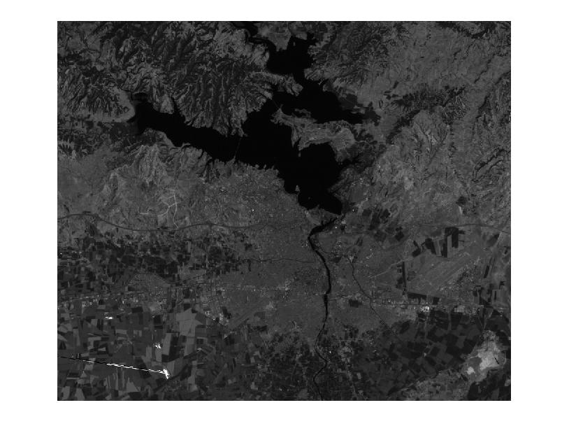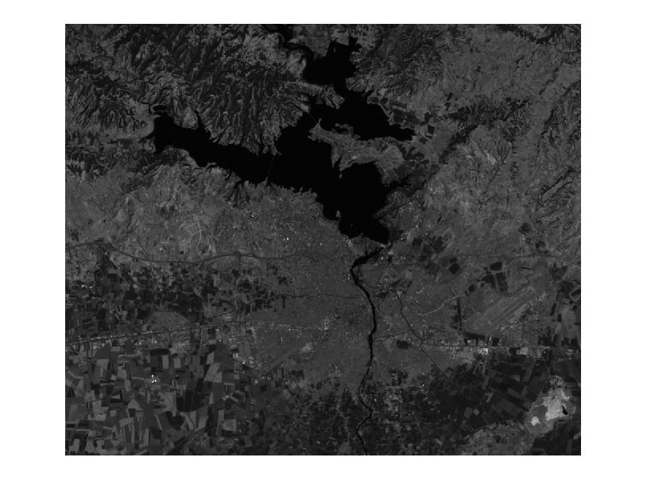

Şekil 3: 2010 yılı $A_{1}$ görüntüsü Şekil 4: 2011 yılı $A_{2}$ görüntüsü

* İkinci adımda, $A_{1}ve A_{2}$ görüntüleri birbirlerine karşılık gelen piksel değerleri birbirinden çıkarılarak fark görüntüsü (F) elde edilmiştir.

**F= │ $A_{2}-$ $A_{1}$ │**  (3)

* Uygulanan kontrolsüz değişim belirleme modelinin üçüncü adımında, elde edilen fark görüntüsü üst üste çakışmayacak şekilde n*n ‘lik bloklar halinde bölünmüştür (Uygulamada n=3 olarak alınmıştır). Böylece fark görüntüsüne ait bloklardaki piksel değerlerinden oluşan yeni bir vektör seti (D) elde edilmiş olur.
* Elde edilen veriyi merkeze öteleyebilmek için, bir önceki adımda elde edilen n*n’lik üst üste çakışmayan bloklardan oluşan vektör setindeki piksel değerleri, matrissel olarak birbirlerine karşılık gelen değerlerinin (birinci vektörün ilk piksel değeri, ikinci vektörün ilk piksel değeri, üçüncü vektörün ilk piksel değeri vb. ) ortalaması alınmasıyla, ortalama vektör seti elde edilir. Bu işlemin matematiksel notasyonu (4) numaralı eşitlikte gösterilmektedir. Daha sonra Her bir vektörün ortalama vektöre olan farkının alınmasıyla merkeze öteleme işlemi gerçekleştirilmiş olur. Bu işlem ise (5) numaralı eşitlikle ifade edilmektedir. Eşitliklerde kullanılan (D), n*n’lik bloklardan oluşan vektör setini, (M) vektör seti sayısını, (μ) ortalama vektör setini, φ ise merkeze ötelenmiş veri setini temsil etmektedir.

$$μ =\frac{1}{M} * \sum_{i=1}^{M}{D.} (4)$$

**φ = D - µ**  (5)

* Dördüncü adımda, öz değer ve öz vektörleri elde etmemizi sağlayacak olan kovaryans matrisi, merkeze ötelenmiş veri olan (φ) kullanılarak bulunur. Kovaryans matrisi (Cov) nin elde edilmesi (6) numaralı eşitlikte gösterildiği gibi gerçekleşmektedir. Eşitlikte gösterilen $φ^{T}$ terimi, merkeze ötelenmiş verinin transpozunun alınması anlamına gelmektedir.
$$Cov =\frac{1}{M} * \sum_{i=1}^{M}{(φ*} φ^{T}) (6)$$

* Beşinci adımda, kovaryans matrisi kullanılarak öz değerler (OD) bulunur. Daha sonra öz değerler büyükten küçüğe doğru sıralanarak en büyük öz değere karşılık gelen ilk üç (3) öz vektör (V) seçilmiştir. TBA sonucunda elde edilen temel bileşenler içerisinde en çok bilgi barındıran bileşen ilk birkaç bileşendir. Bu nedenle verinin büyük çoğunluğunu temsil eden ilk üç bileşen seçilmiştir.
* Altıncı adımda, merkeze ötelenmiş olan verinin transpozu ile öz vektör matrislerinin çarpımı gerçekleştirilerek temel bileşenler elde edilmiş ve özellik vektör uzayı (B) oluşturulmuş olur. Bu işlem aşağıdaki eşitlikte gösterilmektedir.
$$B=φ^{T}*V (7)$$

* Yedinci adımda, K-ortalamalar yöntemi yardımıyla temel bileşenlerden oluşan özellik uzayı iki (2) sınıfa ayrılarak değişim olan ve olmayan alanların belirlenmesi gerçekleştirilmiştir. Bu işlemi gerçekleştirirken K-ortalamalar yöntemi iki sınıf merkezi belirlemiş ve her bir pikselin sınıf merkezine olan öklit mesafesini göz önünde bulundurarak pikselleri en yakın sınıfa atama işlemini gerçekleştirmiştir. Yapmış olduğumuz çalışmada K-ortalamalar algoritması 1000 kez koşturulmuş ve bunun sonucunda değişim olan ve olmayan alanlar belirlenmiştir. K-ortalamalar yönteminin kullanımı sonucunda elde edilen sonuçlara göre, çalışma alanımızın % 8.83’lük kısmının değişime uğradığı, %91.17’lik kısmında ise herhangi bir değişim yaşanmadığı görülmüştür. Şekil 5’te değişim olan alanlar siyah renkle görülürken, değişimin yaşanmadığı alanlar ise beyaz renkte görülmektedir (Gong, 1993; Celik, 2009).

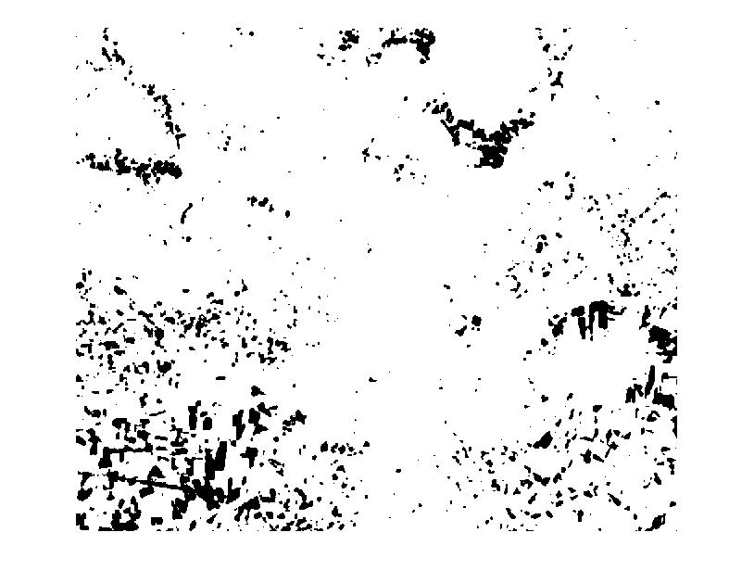

Şekil 5: Değişim Görüntüsü

**5. Sonuç**

Bu çalışmada, farklı yıllara ait Landsat 7 uydu görüntü çifti üzerinde meydana gelen değişim bilgisi, fark görüntüsünün n*n’ lik üst üste çakışmayan bloklara ayılması ve kullanımı en çok tercih edilen yöntemlerden biri olan TBA ile temel bileşenleri elde edildikten sonra K-ortalamalar yöntemiyle sınıflandırılmasıyla oluşturulan kontrolsüz değişim belirleme yaklaşımı sergilenerek elde edilmiştir. Çalışmada kullanılan algoritma sayesinde çok büyük boyutlu veri matrisleri kullanılsa bile görüntünün bloklara ayrılması, belirlenecek olan değişimin güvenirliğini arttırmaktadır. Fakat blok boyutu küçüldükçe işlem süresinde uzama meydana geldiği görülmüştür. Daha önceki çalışmalarda olduğu gibi (Celik, 2009) bu çalışmada da kullanılan yöntemin farklı yıllara ait uydu görüntülerinde anlamlı değişim sonuçları ürettiği görülmüştür.

**Teşekkür**

Yazarlar, bu bildiride kullanılan yazılım ve donanımların elde edilmesindeki katkılarından dolayı Erciyes Üniversitesi Bilimsel Araştırmalar Birimi’ne teşekkür eder. Bu araştırma Erciyes Üniversitesi EUBAP FYL-2013-4312 proje kodu ve Sultan Sazlığı Milli Parkı ve Ramsar Alanı Kıyı Değişiminin Uydu Görüntü Analizleriyle İncelenmesi adlı proje ile desteklenmiştir.

**Kaynaklar**

Atasever Ü., Özkan, C., Sunar, F., (2010), Kontrolsüz Sınıflandırmada Diferansiyel Gelişim Algoritmasının Kullanımı, III.Uzaktan Algılama ve Coğrafi Bilgi Sistemleri Sempozyumu, Kocaeli, TÜRKİYE, ss.182-189.

Bruzzone L., Prieto D., (2000), Automatic analysis of the difference image for unsupervised change detection, IEEE Trans. Geoscience and Remote Sensing Letters, 38(3), 1771-1182.

Celik T., (2009), Unsupervised change detection in satellite ımages using principal component analysis and k-means clustering, IEEE Geoscience and Remote Sensing Letters, 6(4), 772-776.

Coppin P., Jonckheere I., Nackaerts K., Muys B., (2004), Digital change detection methods in ecosystem monitoring, Int. J. Remote Sensing, 25(9), 1565-1596.

Eastman J.R. (2006), Idrisi Andes Tutorial. Eğitim Dökümanı, Worcester, USA: Clark Labs, 284 ss.

Firouzabadi P.Z. ve Ghanavati E., (2007), Digital approaches for change detection in urban environment, Geographical Research, 22(1(84)), 133-146.

Frate F.D., Schiavon G., Solimini C., (2004), Application of neural Networks algorithms to Quickbird imagery for classification and change detection of urban areas, Proceedings of International Geoscience And Remote Sensing Symposium, Anchorage, Alaska, USA., 1091-1094.

F. Del Frate, G. Schiavon, C. Solimini, (2005), Use of high resolution satellite data for change detection in urban areas, Proceedings of ESA EUSC 2005 Conference, ESA/ESRIN, Frascati, Italy.

Han, J., ve Kamber, M., (2006), Data Mining: Concepts and Techniques, Morgan Kauffmann Publishers, San Francisco, USA.

Herold M., (2007), Change detection and time series analysis, <http://www.geo-informatie.nl/courses/grs20306/course/Schedule/lecture_herold_changedetection_time_series.pdf>, [Erişim 03.01.2013]

James: Principal Component Analysis, (2007), http://freecourseware.uwc.ac.za/freecourseware/biodiversity-conservation-biology/conservation-biology/james-principal-component-analysis, [Erişim 04.04.2013]

Koç A., Çoban H.O., Yener H., (2005), Değişim belirlemede görüntü farkı ve görüntü oranlama yöntemleri, İ. Ü. Orman Fakültesi Dergisi - Seri B, 56(1), 25-32.

Mas J.F., (1999), Monitoring land cover changes: a comparison of change detection techniques, Int. J. Remote Sensing, 20(1), 139-152.

Muchoney, D.M., Haack, B.N., (1994), Change detection for monitoring forest defoliation, Photogrammetric Engineering and Remote Sensing, 60(10), 1243-1251.

Munyati, C., (2004), Use of Principal Component Analysis (PCA) of Remote Sensing Images in Wetland Change Detection on the Kafue Flats, Zambia, Geocarto International, 19(3), 11-22.

Pacifici F., Frate F.D., Solimini C., and Emery W., (2007), An innovative neural-net method to detect temporal changes in high-resolution optical satellite imagery, IEEE Trans. Geosci. Remote Sens., 45(9), 2940–2952.

Ricotta C., Avena G. C. F. Volpe, (1999), The influence of principal component analysis on the spatial structure of multispectral dataset, International Journal for Remote Sensing Volume, 20(17), 3367-3376.

Schiavon G., Frate F. Del, Solimini C., (2003), High resolution multi-spectral analysis of urban areas with QuickBird imagery and synergy with ERS data, Proceedings of the International Geoscience And Remote Sensing Symposium, Toulouse, France, 2003.

Singh A., (1989), Digital change detection techniques using remotely-sensed data, Int. J. Remote Sensing, 10(6), 989-1003.

Smith, L., (2002), A tutorial on Principal Components Analysis, Eğitim Dökümanı, Yıldız Teknik Üniversitesi, 27ss.

Sunar F., Çabuk A., Küpçü R., Tekgül A., Gazel S., Bektöre E., (2010), Uzaktan Algılama, Anadolu Üniversitesi Yayını, Eskişehir, Türkiye, 250 ss.

URL-1: Genel bilgiler, Adana İl Kültür ve Turizm Müdürlüğü Resmi Sitesi, <http://www.adanakultur.gov.tr/belge/1-26686/genel-bilgiler.html>, [Erişim 05.04.2013].

URL-2: Principal component analysis, Wikipedia İnternet Sitesi, <https://en.wikipedia.org/wiki/Principal_component_analysis>, [Erişim 02.04.2013 ].